
PISNO SEŠTEVANJE DO 10 000
Preveri svoje znanje

- Petkovo hokejsko tekmo si je ogledalo 2325 hokejskih navdušencev, na sobotni tekmi pa jih je bilo kar 3 127. Koliko navijačev je spremljalo obe tekmi?
Račun:

Odgovor:___________________________________________________

- Na dan Zemlje je bilo ob zahodni obali Amerike posajenih 3 459 dreves. Na vzhodni obali so jih posadili 2 725. Koliko dreves so posadili na obeh straneh ameriške obale?
Račun:

Odgovor:____________________________________________________

- Če ima Tomaž na svojem bančnem računu 3 689 evrov, Tina pa 2 452, koliko denarja imata oba skupaj?
Račun:

Odgovor:____________________________________________________

4. Pilot letala je na svojem prvem letu preletel 4268 kilometrov, na svojem drugem pa 4555 kilometrov. Koliko km je naredil z letalom na obeh letih?
Račun:

Odgovor:______________________________________________________

- Neža je iz števil 3806, 2598 in 939 sestavila vse mogoče račune seštevanja.
Zapiši jih in izračunaj.

- Pisno seštej.
862 6728 543 5290 7294 3618
+5228 +2198 + 3137 +2089 + 529 + 2716

- Najvišji vrh Julijskih Alp Triglav je visok 2 864 m, najvišji vrh Karavank Stol pa 2 236m. Kolikšna je skupna višina obeh vrhov?
Račun:

Odgovor:___________________________________________________

- Prikazano je število obiskovalcev Postojnske jame v prvih treh mesecih leta 2013.
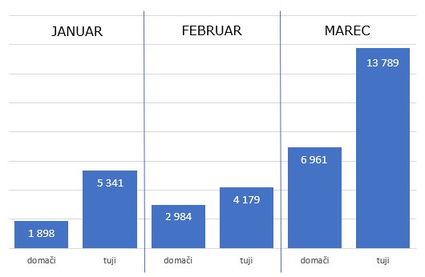
Oglej si prikaz in odgovori na vprašanja

Koliko je bilo vseh obiskovalcev v mesecu januarju? ________________
Koliko je bilo domačih obiskovalcev v februarju in marcu? ____________
Koliko je bilo tujih obiskovalcev v prvih dveh mesecih leta? ___________
V katerih dveh mesecih je bilo domačih obiskovalcev skupaj 8 859?__________
- Izračunaj vsoto , če je prvi seštevanec 4 378,drugi pa 2 891.Kolikšna je vsota?
Račun:
Odgovor:______________________________________________________

